Тема урока: Скалярное произведение векторов.

Цели урока: Познакомить учащихся с понятием угла между векторами;
ввести понятие скалярного произведения двух векторов, скалярного
квадрата вектора; рассказать о применении скалярного произведения
векторов в физике, механике; показать применение скалярного
произведения векторов при решении задач; развивать логическое
мышление учащихся.

Тип урока: Изучение нового материала
Оборудование: компьютер, презентация, таблицы.

Ход урока:

- Организационный момент

Учитель приветствует детей. Ставит цель урока.

- Актуализация знаний

Математический диктант ( презентация – слайд 3)
( учащиеся выполняют работу и с помощью ключа оценивают свою деятельность)
Дано: АВСD – параллелограмм
Найти:
1) векторы, коллинеарные вектору ОС;
2) векторы, сонаправленные вектору АВ;
3) векторы, противоположно направленные вектору ВС;
4) векторы, равные вектору ВО;
5) ВD, если АВ = 4, АД = 5, < ВАD = 60⁰;

- Изучение нового материала (презентация – слайд4)

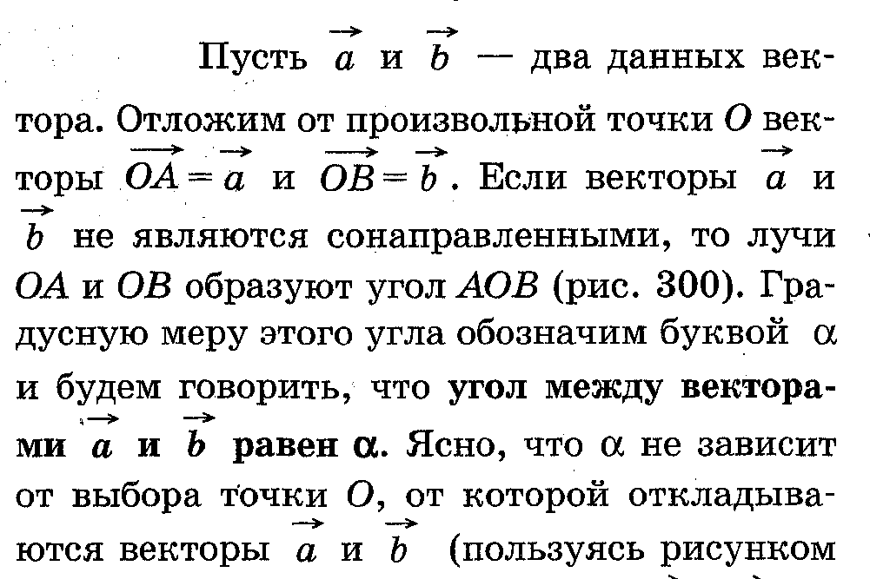

Обозначение угла между векторами

Слайд 5 (Возьмите на заметку)
Два вектора называются перпендикулярными, если угол между ними равен 90⁰.

Слайд 6 (Ответьте на вопросы)

Повторить по настольным таблицам сложение и вычитание векторов, умножение вектора на число.

Введём ещё одно действие над векторами – скалярное умножение векторов. В отличии от суммы и разности векторов скалярное произведение есть число (скаляр) –именно это и обусловило название операции.

Слайд 7 (определение скалярного произведения)

Учащиеся делают записи в тетради

Слайд 8

- Закрепление изученного материала

Решение задач по учебнику

- № 1041(а) –у доски
(б) – I вар.
(в) – II вар.

2) № 1039(а,б,ж,з) по готовым чертежам
( на партах листочки с чертежами)

- №1040 (а, д, е)

Сайд 9 ( Применение скалярного произведения векторов в физике)

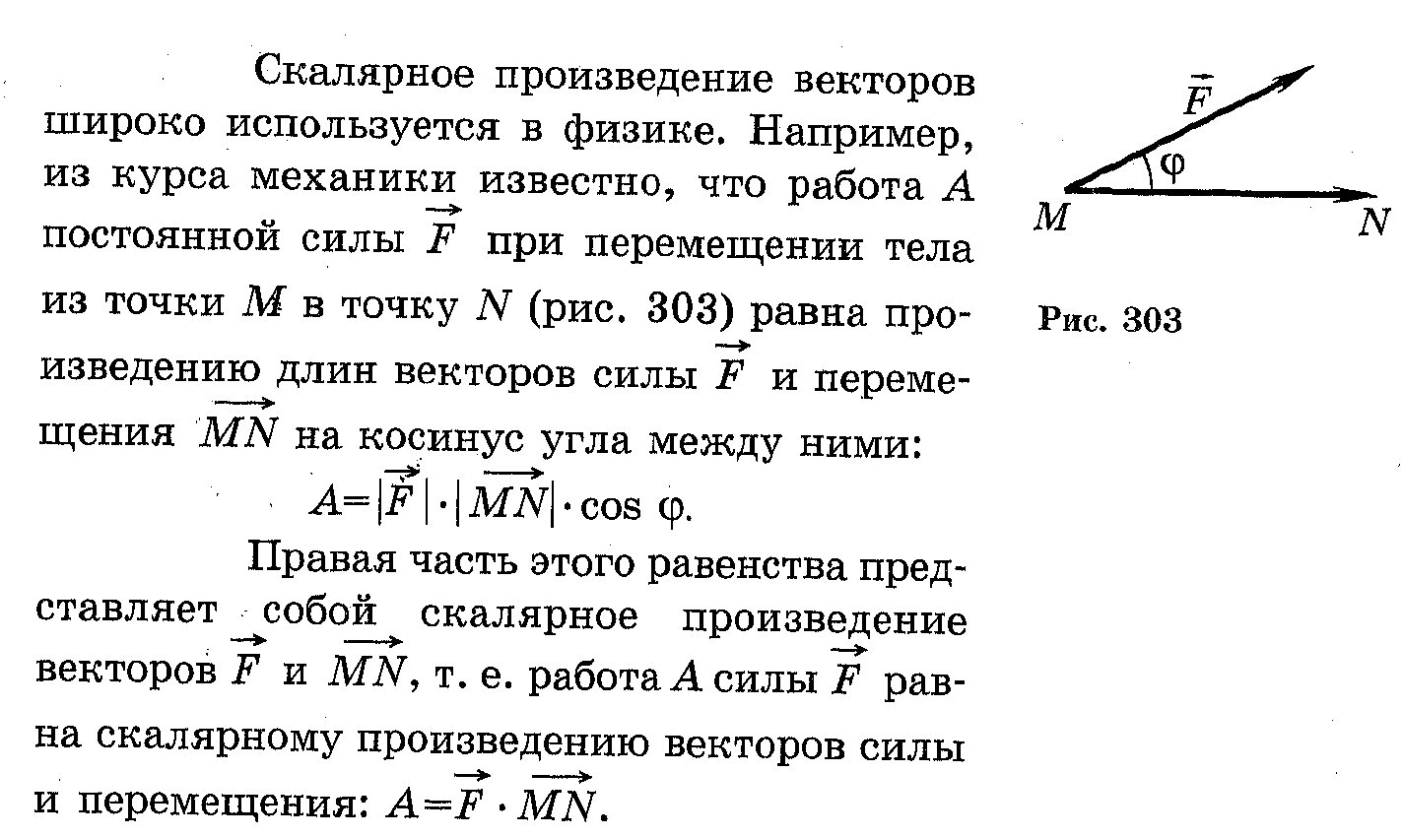

3) Выполнение тестовых заданий Слайд (10, 11,12)

5) Итог урока
6) Дом.задание п.101,102 повт.п.87 № 1039(в,г), 1040(г), 1042(а,б)
